Niby tacy sami, a jednak inni.
Temat: Zabawy dzieci z różnych stron świata.

Cele główne
- rozwijanie umiejętności uważnego słuchania wiersza,
- poznawanie zabaw dzieci z różnych stron świata,
- wzbogacanie wiadomości na temat tradycyjnego stroju Meksykanów,
- rozwijanie sprawności manualnej.
Cele operacyjne
Dziecko:
- z uwagą słucha treści wiersza i odpowiada na pytania,
- bawi się w ulubione zabawy dzieci wybranych narodowości,
- poznaje wygląd poncza,
- wykonuje ponczo – drze kartkę na paski i przykleja je zgodnie z podanym rytmem.
1. Zabawa integracyjna Powiedz miłe słowa.
Dzieci siedzą w półkolu. Nauczyciel prosi chętne dziecko o zajęcie miejsca przed grupą i odwrócenie się do niej tyłem. Dziecko odgaduje, kto powiedział miłe zdanie na jego temat np.:
- Lubię, gdy się uśmiechasz.
- Lubię się z tobą bawić.
- Masz ładną sukienkę.
2. Zabawa słuchowo- rytmiczna Ruszaj się, jak ci zagram.
( bębenek)
Dzieci stoją w kole. Do środka wchodzi chętne dziecko np. Ola. Wygrywa rytm na bębenku. Pozostałe dzieci dołączają się i klaszczą w ustalonym rytmie. Następnie dziecko ze środka koła wybiera kolegę/ koleżankę na swoje miejsce, przekazuje bębenek. Dzieci mogą podskakiwać, maszerować we wskazanym rytmie itd.
3. Słuchanie wiersza Agaty Widzowskiej Dzieci na Ziemi.
Na kuli ziemskiej bawią się dzieci,
cieplutkie słonko dla nich wciąż świeci,
a księżyc mruga oczkiem na niebie
do wszystkich ludzi, również do ciebie.
Zulu z Afryki chodzi po drzewach,
a Chinka Inka jak ptaszek śpiewa.
Eskimos Bubu gra w piłkę z foką,
na słoniu jeździ Hindus Namoko.
Dzieci się różnią kolorem skóry,
jednak są dumne ze swej kultury
i choć w dziwacznych mówią językach,
pragną się bawić, tańczyć i brykać!
Inka i Zulu, Bubu, Namoko –
chcą być kochane, śmiać się szeroko,
jeść smakołyki, dbać o zwierzęta,
a zamiast wojen mieć tylko święta!
Niech wam się spełnią wszystkie marzenia –
Tak, robiąc obrót, powiada Ziemia.
Rozmowa kierowana na podstawie wiersza.
Nauczyciel pyta dzieci:
- O jakim święcie była mowa?
- Jakie są dzieci na całym świecie?
- Co to znaczy, że dzieci na całym świecie są takie same?
- Co najbardziej lubią robić dzieci?
- Jakie imiona miały dzieci z wiersza?
Chętne dzieci wypowiadają imiona dzieci, dzieląc je rytmicznie (na sylaby).
4. Zabawy dzieci z różnych stron świata.
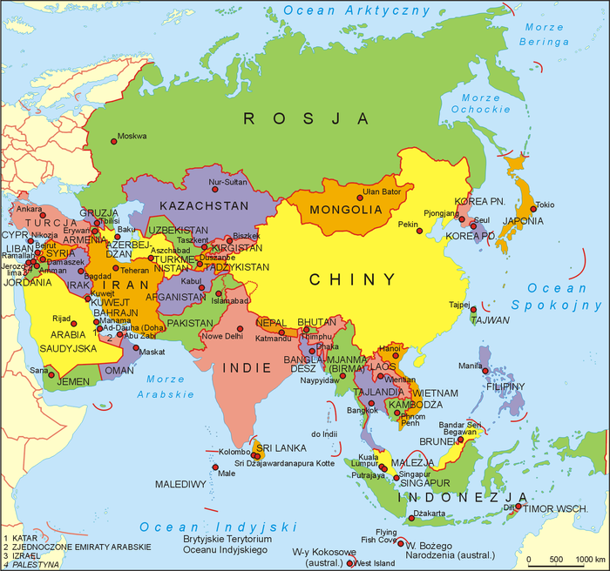
Mapa świata
Przed każdą kolejną zabawą nauczyciel pokazuje na mapie świata obszar zamieszkania dzieci, przekazuje krótko ciekawostki na temat danego kraju czy kontynentu.

Kimono
Kimono sportowe, odtwarzacz CD, nagranie muzyki japońskiej, pozyskane przez nauczyciela.

https://www.youtube.com/watch?v=OpEfxcPMYVo tradycyjna ludowa muzyka japońska- Reiki- Chiński flet bambuso.

Japonia to niezwykle ciekawy kraj, w którym interesujące zajęcie znajdą nie tylko dorośli, ale i dzieci. Pełno tu bowiem miejsc rozrywki, intrygujących zabaw i tradycji, które zafascynują każde dziecko.
Oto kilka ciekawostek dla dzieci prosto z Japonii:
- Dzień Dziecka obchodzony jest 5 maja. Jako że dzieci odgrywają bardzo ważną rolę w społeczeństwie Japonii, jest to święto narodowe. Przed domami wywieszane są flagi z karpiami. Mały karp oznacza, że w danym domostwie mieszka mały chłopiec. Kiedy chłopców jest więcej, wiesza się też więcej flag.
- Dzieci do szkoły noszą drugie śniadanie zwane obento. Jedzenie jest starannie, wręcz artystycznie opakowane.
- Dzieci, oprócz zwykłych zajęć, uczą się w szkołach takich przedmiotów jak prowadzenie domu, kaligrafia, czy archeologia.
- W Tokio znajduje się japoński Disneyland. Powstał w 1983 roku i był pierwszym tego typu obiektem, który stworzono poza Stanami Zjednoczonymi.
- Jedną z najstarszych, ale i najbardziej popularną na świecie japońską zabawą jest tworzenie orgiami. Pierwsze papierowe twory powstawały już w 700 roku.
- Japońskie dzieci mają swoją odmianę chowanego. Jedno dziecko kuca i zakrywa oczy, a pozostałe krążą wokół niego śpiewając wyliczankę. Osoba, która szuka pełni rolę oni, czyli japońskiego diabła. Kiedy skończy się wyliczanka, oni musi dobrze odgadnąć imię osoby, która znajduje się za jego plecami. Jeśli mu się uda, dzieci zamieniają się miejscami.
- Kidzania to park rozrywki, w którym dzieci mogą iść do pracy, aby zarobić na zabawę. W środku jest blisko 60 pomieszczeń, w których dzieci mogą spróbować różnych zawodów. Wszystko za godziwe wynagrodzenie. Można się sprawdzić jako kucharz, strażak, czy ratownik medyczny.
- W Japonii jest Muzeum Hello Kitty. To prawdziwa gratka dla słodkich, różowych postaci z bajek. Park ten jest podzielony na trzy obszary: rekreacyjny, zakupowy i restauracyjny. Można tu kupić wiele rzeczy związanych z Hello Kitty, a w restauracji zjeść potrawy w kształcie Hello Kitty.

Nauczyciel proponuje zabawę. Dzieci zdejmują kapcie i ustawiają je równo w szeregu z boku dywanu. Nauczyciel rozkłada karimaty. Chętne dziecko – trener zakłada kimono sportowe, pozostałe dzieci ustawiają się za nim w rzędzie. W rytm muzyki japońskiej wykonuje ruchy, które naśladują pozostałe dzieci.

Afrykański taniec przy dźwiękach bębnów.

https://www.youtube.com/watch?v=zjUpyWk19BU

- Jest domem dla niesamowitej dzikiej przyrody i największego ssaka znanego człowiekowi – słonia afrykańskiego. https://www.youtube.com/watch?v=k_9DRWmUeAs film o Afryce.
https://www.youtube.com/watch?v=LRYaZhfBg2Y film o zwierzętach Afryki
Afryka jest drugim co do wielkości kontynentem na Ziemi, o powierzchni 30 milionów kilometrów kwadratowych. Afryka jest również drugim pod względem liczby ludności kontynentem na świecie, którego ludność szacowana była na 1,2 miliardów ludzi w 2016 roku. W Afryce mówi się w ponad 1000 językach. Duża część Afryki ma klimat tropikalny lub pustynny. Afryka ma największy obszar tropikalny spośród wszystkich kontynentów.

Kartony, butelki, kapsle - tym bawią się dzieci w biednych krajach Afryki! ALE DZIĘKI TEMU SĄ BARDZIEJ KREATYWNE
Bieda zmusza je do samodzielnego tworzenia zabawek ze śmieci.
Nauczyciel proponuje zabawę. Pokazuje maskę afrykańską. Informuje, że dzieci afrykańskie lubią tańczyć i w wielu afrykańskich plemionach podczas tańca wykorzystuje się właśnie takie maski.
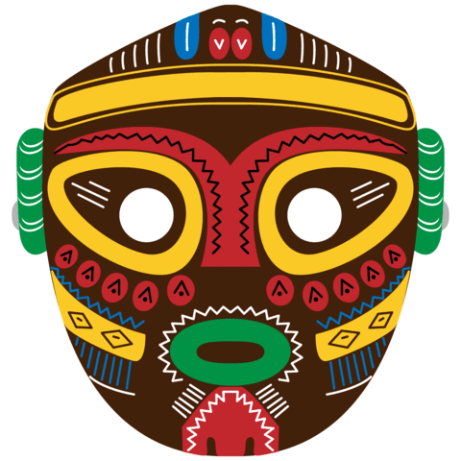
Wybiera chętne dziecko do założenia maski i odgrywania roli wodza. Pozostałe dzieci ustawiają się w kole. Dzieci tańczą, poruszając się naśladując dziki taniec wodza. Po wykonaniu jednego okrążenia następuje zmiana wodza i zabawa powtarza się.
5. Meksykańskie ponczo – zajęcia plastyczne. Karta pracy, cz.2, nr 56, obrazki przedstawiające różnokolorowe poncza.
Ponczo- to rodzaj wierzchniego męskiego okrycia wykonanego z prostokątnego kawałka wełnianej lub bawełnianej tkaniny z otworem na głowę pośrodku.
Część plastyczna. (kolorowe kartki, klej, kartonik z układem kolorowych pasków, każdego dziecka kartka w kształcie prostokąta). Nauczyciel zachęca dzieci do wykonania własnego poncza.
Dzieci:
- zajmują miejsca przy stolikach,
-rwą na paski kolorowe kartki, starając się, aby pasek był jak najdłuższy.
- układają paski najpierw zgodnie z rytmem wskazanym przez nauczyciela na kartoniku,
-następnie naklejają paski na prostokąt według własnego kodu,
- składają kartkę na pół i wycinają pośrodku otwór.
Kolorowanka ponczo (załącznik 2.).
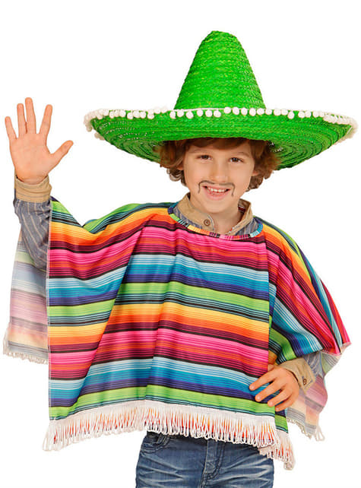

6. Karty pracy:
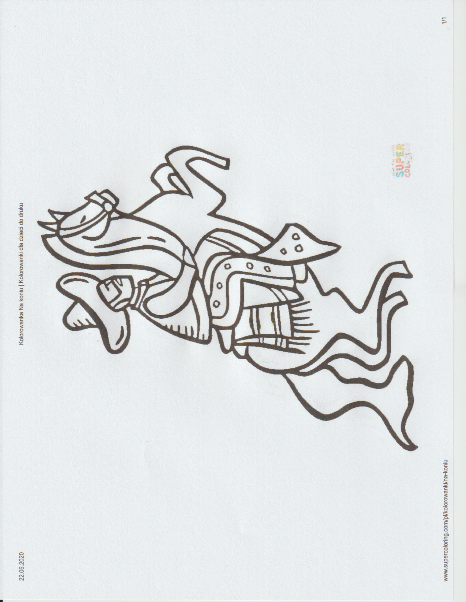

Załącznik 2.
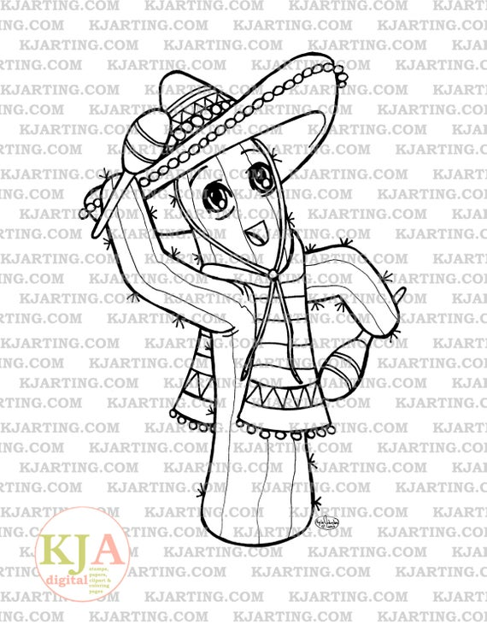

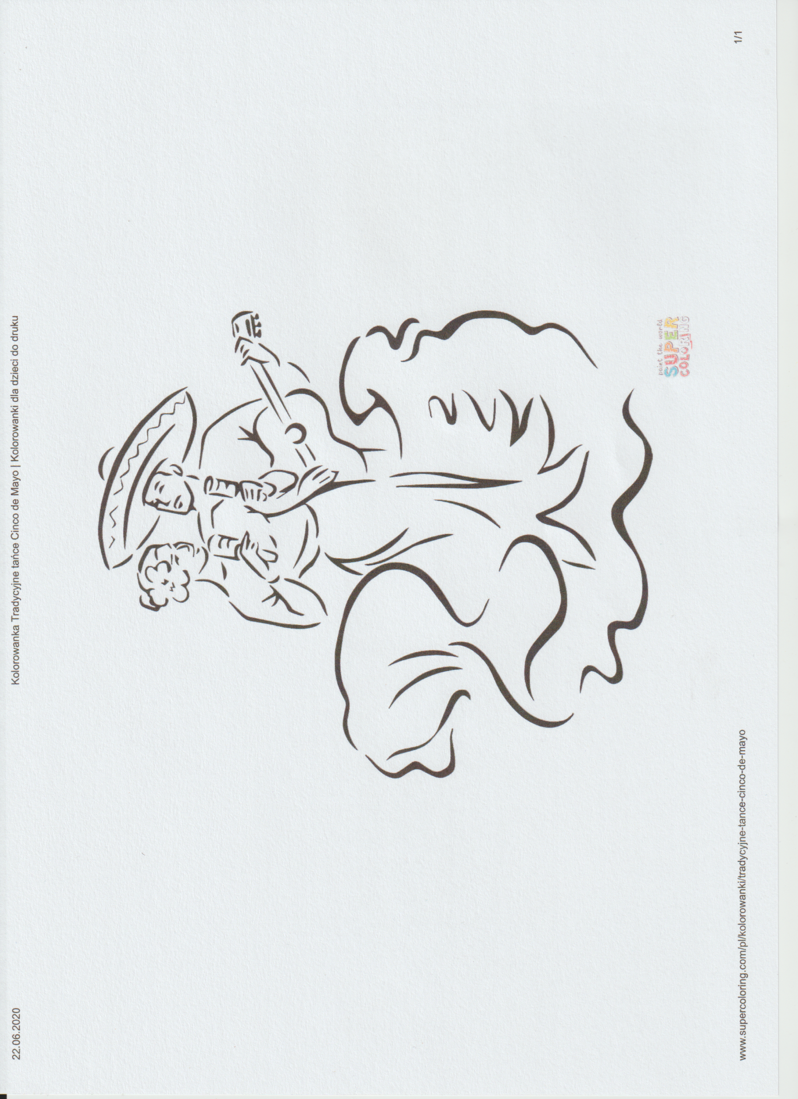
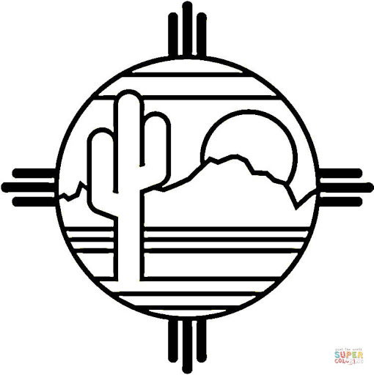
Meksykańska pustynia

Życzę udanej zabawy, Jolanta Pucek

